◇┳┳┳┳┳┳┳┳┳┳┳┳┳┳┳┳┳┳┳┳┳┳┳┳┳┳┳┳┳┳┳┳┳┳┳┳┳┳┳┳┳┳┳┳┳┳◆

**食科協かわら版　No.453　（2024年度No.28）**　 　2024/7/12

食の行政情報ならびに食中毒情報をお伝えする食科協のメールマガジン

食中毒情報は１回限り　行政情報は原則2回の掲載で削除します

新しいものは*NEW*マークがついております　期限設定のある記事は　期限終了まで掲載

**青字をスクロール　Ctrlキーを押しながらクリック　もしくは右クリックでハイパーリンクを開く**

◇┻┻┻┻┻┻┻┻┻┻┻┻┻┻┻┻┻┻┻┻┻┻┻┻┻┻┻┻┻┻┻┻┻┻┻┻┻┻┻┻┻┻┻┻┻┻◆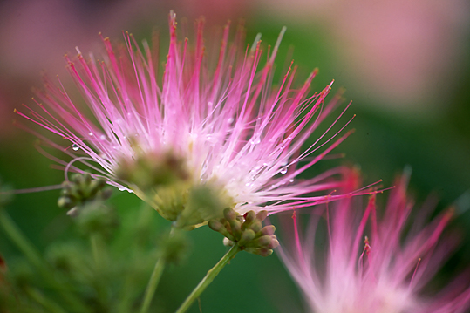

**ネム**

|  |  |
| --- | --- |
| **目次** | **ページ** |
| 1. **食科協関係** | **2** |
| 1. **厚生労働省関係** | **2-5** |
| **3****食品安全委員会関係** | **5-6** |
| **4****農水省関係** | **6-9** |
| **5****消費者庁関連****リコール情報** | **9-10** |
| **6****食中毒・感染症**  **細菌性食中毒→ウイルス性食中毒→寄生虫→自然毒→感染症→違反品の回収→他**  **各項目発生順で記載　菌種については月により掲載位置が変動しています** | **10-18** |

**１．****食科協関係**

7月05日　 　 かわら版452号を発行・かわら版ニュース＆トピックス438号を発行

7月09日　 　 第三回常任理事会・運営委員会

7月09日　 　 かわら版ニュース＆トピックス439号を発行

7月12日　 　 かわら版453号を発行・かわら版ニュース＆トピックス440号を発行

**今年度の正会員の年会費は5,000円になります**

**なるべく7月下旬までにご入金ください**

**なお　請求書・領収書の必要な方はお知らせください**

**その際　領収書の「宛名」をご指示ください**

**２.****厚生労働省関係**　<https://www.mhlw.go.jp/index.html>

**★***Link***傍聴・参加が可能な審議会等の会議一覧　ご案内しきれないときもございます**<https://www.mhlw.go.jp/topics/event/open_doors.html>

**★***Link***副反応疑い報告の状況について（とても詳しい資料です）**

**厚生科学審議会 (予防接種・ワクチン分科会 副反応検討部会)**

<https://www.mhlw.go.jp/stf/shingi/shingi-kousei_284075.html>

**■***NEW***院内感染対策について　2024/7/11**

<https://www.mhlw.go.jp/stf/newpage_21747.html>

**■***NEW***「化学物質の審査及び製造等の規制に関する法律施行令の一部を改正する政令」が閣議決定されました　2024/7/5**

<https://www.mhlw.go.jp/stf/newpage_41043.html>

　　本日、「化学物質の審査及び製造等の規制に関する法律施行令の一部を改正する政令」が閣議決定されましたので、お知らせします。

　この政令は、「PFOAの分枝異性体又はその塩」及び「PFOA関連物質」を化学物質の審査及び製造等の規制に関する法律（以下「化審法」という。）に規定された第一種特定化学物質※１に指定し、また、この物質が使用されている場合に輸入することができない製品の指定等を行うものです。

【政令の改正ポイント】

（１）第一種特定化学物質の指定（化審法施行令第１条関係）

　　　　①　「PFOAの分枝異性体又はその塩」を第一種特定化学物質に追加指定する。

　　　　②　「PFOA関連物質」を第一種特定化学物質に追加指定する。

（２）第一種特定化学物質が使用されている製品のうち、輸入禁止製品の指定（化審法施行令第７条関係）

　「PFOAの分枝異性体又はその塩」が使用されている製品として、13種類の製品を輸入禁止製品※２に指定する。また、「PFOA関連物質」が使用されている製品として、８種類の製品を輸入禁止製品※２に指定する。

（３）例外的に使用することが認められる用途の指定（化審法施行令原始附則第３項関係）

　「PFOA関連物質」のうち、「８：２フルオロテロマーアルコール」及び「ペルフルオロオクチル＝ヨージド」について、例外的に使用することが認められる用途※２を指定する。

（４）第一種特定化学物質が使用されている製品のうち、取扱い等に係る技術上の基準を設ける製品の指定（化審法施行令原始附則第４項関係）

　　　　　取り扱い時に国が定める技術上の基準に従わなければならない製品として、当分の間、「PFOAの分枝異性体又はその塩」及び「PFOA関連物質」が使用されている消火器、消火器用消火薬剤及び泡消火薬剤を定める。

※１　「第一種特定化学物質」は、難分解性、高蓄積性及び人又は高次捕食動物への長期毒性を有する化学物質であり、製造及び輸入の許可（原則禁止）、使用の制限、政令指定製品の輸入禁止等が規定されています。

※２　輸入禁止製品及び例外的に使用することが認められる用途については、案文又は新旧対照表を御確認ください。

【今後のスケジュール】

公布日　：令和６年７月10日（予定）

施行期日：（１）①は令和６年９月10日（予定）

（１）②及び（２）～（４）は令和７年１月10日（予定）

要綱

<https://www.mhlw.go.jp/content/11124000/youkou.pdf>

案文・理由

<https://www.mhlw.go.jp/content/11124000/anbun.pdf>

新旧対照表

<https://www.mhlw.go.jp/content/11124000/shinkyu.pdf>

参照条文

<https://www.mhlw.go.jp/content/11124000/sanshojobun.pdf>

**■***NEW***第77回WHO総会結果（概要）　2024/7/8**

<https://www.mhlw.go.jp/stf/seisakunitsuite/bunya/hokabunya/kokusai/tp210607-01_00014.html>

**■***NEW***2023（令和５）年　国民生活基礎調査の概況　2024/7/5**

<https://www.mhlw.go.jp/toukei/saikin/hw/k-tyosa/k-tyosa23/index.html>

**■***NEW***食品中の放射性物質の検査結果について（１４００報）　2024/7/9**

<https://www.mhlw.go.jp/stf/newpage_41108.html>

　２　緊急時モニタリング又は福島県の検査結果

　　 ※ 基準値超過 ４件

　　　No. 2 福島県　　 イノシシ　　　　 　　（Cs ： 150 Bq / kg )　須賀川市

　　　No. 6 福島県　　 ツキノワグマ　　 　　（Cs ： 110 Bq / kg )　国見町

　　　No. 11 福島県　　 イノシシ　　　　　 　（Cs ： 910 Bq / kg )　飯館町

　　　No. 24 福島県　　　イノシシ　　　　 　　（Cs ： 150 Bq / kg )　国見町

**■食品中の放射性物質の検査結果について（１３９９報）　2024/7/2**

<https://www.mhlw.go.jp/stf/newpage_40974.html>

　１　自治体の検査結果

岩手県、宮城県、仙台市、山形県、茨城県、埼玉県、東京都、杉並区、神奈川県、横浜市、新潟県、浜松市、名古屋市、大阪市

　※ 基準値超過　４件

　　No. 843 宮城県　　 ゼンマイ　　　 　　（Cs ： 440 Bq / kg )　丸森町

　　No. 844 宮城県　　 ゼンマイ　　　 　　（Cs ： 280 Bq / kg )　丸森町

　　No. 845 宮城県　　 ゼンマイ　　　　 　（Cs ： 480 Bq / kg )　丸森町

　　No. 847 宮城県　　　ゼンマイ　　　 　　（Cs ： 110 Bq / kg )　丸森町

**■***NEW***食品安全情報（微生物）No.14 2024（2024.07.10）2024/7/10**

<http://www.nihs.go.jp/dsi/food-info/foodinfonews/2024/foodinfo202414m.pdf>

**目次**

**【米国疾病予防管理センター（US CDC）】**

1. キュウリに関連して複数州にわたり発生しているサルモネラ（*Salmonella* Africana、*S.*Braenderup）感染アウトブレイク（2024 年 7 月 2 日付更新情報）

2. 小規模飼育の家禽類との接触に関連して複数州にわたり発生しているサルモネラ（*Salmonella* Altona、*S.* Cerro、*S.* Indiana、*S.* Infantis、*S.* Johannesburg、*S.* Mbandaka、*S.* Typhimurium）感染アウトブレイク（2024 年 6 月 27 日付更新情報）

**【欧州疾病予防管理センター（ECDC）】**

1. カンピロバクター症 ― 2022 年次疫学報告書

**【欧州疾病予防管理センター（ECDC）／欧州食品安全機関（EFSA）】**

1. ECDC-EFSA 合同迅速アウトブレイク評価：鶏肉製品の喫食に関連して欧州連合／欧州経済領域（EU/EEA）加盟数カ国および英国で発生しているサルモネラ（*Salmonella* Mbandaka シークエンスタイプ（ST）413）感染アウトブレイク（第 1 回目の更新情報）

**【欧州委員会健康・食品安全総局（EC DG-SANTE）】**

1. 食品および飼料に関する早期警告システム（RASFF：Rapid Alert System for Food and Feed）

**【英国保健安全保障局（UK HSA）】**

1. 英国内で発生している志賀毒素産生性大腸菌（STEC）O145 感染アウトブレイク（2024年 6 月 27 日、20 日付更新情報、6 日付初発情報）

**【ProMED-mail】**

1.コレラ、下痢、赤痢最新情報（26）（25）

**■***NEW***食品安全情報（化学物質）No.14　2024（2024.07.10）　2024/7/10**

<http://www.nihs.go.jp/dsi/food-info/foodinfonews/2024/foodinfo202414c.pdf>

**【EFSA】 食品中の低分子有機ヒ素化合物のリスク評価**

欧州食品安全機関（EFSA）が、食品に含まれる低分子の有機ヒ素化合物のリスク評価に関する科学的意見を発表した。EFSA は 2009 年に食品中のヒ素について評価を実施したが、当時はデータ不足のため低分子の有機ヒ素化合物や、アルセノベタイン、アルセノ糖（arsenosugars）、アルセノ脂質（arsenolipids）のような複雑な有機ヒ素化合物のリスクについては評価できなかった。今回の評価では、他の低分子有機ヒ素化合物についてはデータが不足していたため、対象をモノメチルアルソン酸（MMA(V)）とジメチルアルシン酸（DMA(V)）に限定し、暴露マージン（MOE）のアプローチを適用することにした。

MMA(V)については、ラット試験での下痢による体重減少を重要な健康影響としたベンチマーク用量信頼下限値（BMDL10）の 18.2 mg MMA(V)/kg 体重/日を基準点として導出した。MMA(V)の推定摂取量に基づく MOE は健康上の懸念を示すものではなかった。一方、DMA(V)については、ラット試験での膀胱腫瘍の発生の増加を重要な健康影響とした　　BMDL10 の 1.1 mg DMA(V)/kg 体重/日を基準点として導出した。EFSA は DMA(V)には遺伝毒性と発がん性がありそうだと判断し、健康影響への懸念を生じるか否かの判断の規準となる MOE を 10,000 とした。DMA(V)への推定暴露量をもとに算出した MOE が10,000 を下回ったことから、EFSA は食品に含まれる DMA(V)への暴露はヒトの健康への懸念を生じると結論した。

**＊ポイント：** 今回の科学的意見は、2024 年 1 月に発表された食品中の無機ヒ素に関する科学的意見に次ぐものです。EC は他に、複雑な有機ヒ素化合物に関する評価と無機ヒ素及び有機ヒ素の複合暴露に関する評価の 2 つの科学的意見の提出を EFSA へ要請しており、2025 年初旬に発表を予定しているとのことです。食品中のヒ素については、これまでより毒性の強い無機ヒ素が注目されてきましたが、今後はデータの充実とともに有機ヒ素と合わせて総合的にリスクを検討することが求められるでしょう。

**【BVL】 「フードサプリメント」作業部会の第一次報告書**

EU の Heads of Food Safety Agencies（HoA）が 2019 年に設立したフードサプリメントワーキンググループ（HoA WG FS）が、ヒトの健康に対する潜在的リスクを踏まえ、フードサプリメントへの添加が禁止または制限されるべき物質のリストを含む第一次報告書を発表した。WG は、ドイツ連邦消費者保護食品安全庁（BVL）とオランダ食品消費者製品安全庁（NVWA）が議長を務め、26 名のメンバーからなる。2020 年から作業を開始し、本報告書では 117 物質が分類され、優先順位が付けられた。

**＊ポイント：** EU では、フードサプリメントに添加できるビタミン・ミネラルとその化合物、並びにその他の物質を Regulation (EC) No 1925/2006 で規制しています。本報告書では、当該規則のもとフードサプリメントへの添加を禁止または制限する候補物質として最終的に 13 物質（植物含む）を提案しています。さらに 65 物質は新規食品制度の対象となることも指摘しています。EU では新規食品と判断されたものについては、EFSAの評価で安全性が確認され、EC による認可を取得できなければ食品（フードサプリメント含む）及び食品の原材料として使用することはできません。

**3.****食品安全委員会関係**　<https://www.fsc.go.jp/>

**■***NEW***食品安全委員会（第947回）の開催について　2024/7/11**

標記会合を下記のとおり開催しますので、お知らせいたします。

なお、新型コロナウイルス感染症の感染拡大防止のため、本会合については、傍聴者を入れずに開催いたしますが、本会合の様子については、下記４のとおり、web上で動画配信することといたしました。

議事録につきましては、後日、食品安全委員会Webサイト

（<http://www.fsc.go.jp/iinkai_annai/jisseki.html>） に掲載いたします。大変御迷惑をお掛けいたしますが、ご理解のほど、何卒よろしくお願いいたします。

記

１．開催日時：令和6年7月16日（火）　１４：００〜

２．開催場所：食品安全委員会 大会議室　（港区赤坂５−２−２０ 赤坂パークビル２２階)

３． 議事

　（１）遺伝子組換え食品等専門調査会における審議結果について

　　　・「チョウ目害虫抵抗性及び除草剤グリホサート耐性トウモロコシ（DAS1131）」に関する審議結果の報告と意見・情報の募集について

（２）その他

４．動画視聴について

：本会合については、その様子を動画配信するとともに、会場での傍聴も受け付けます。動画の視聴又は会場での傍聴を希望される方は、7月12日（金）12時までに、内閣府共通意見等登録システム(<https://form.cao.go.jp/shokuhin/opinion-1404.html>　にて申し込みいただきますようお願いいたします。

　動画の視聴をお申し込みいただいた方には、御登録いただいたメールアドレス宛てに視聴に必要なURLを、7月16日（火）12時までに御連絡いたします。

　　なお、会場での傍聴席は限りがありますので、傍聴を希望される方が多数の場合には原則として先着順とさせていただき、傍聴可能な方には7月12日（金）18時までに御登録いただいたメールアドレス宛てにご連絡いたしますので、受付時間（13：30〜13：50）までに会議室入口で受付をお済ませください。受付時間終了後は入場出来ませんので、ご了承ください。会場で傍聴できない方については、動画視聴に必要なＵＲＬをご送付させていただきます。

　　また、当日の配布資料につきましては、会議開催前までに食品安全委員会のウェブサイト（　<https://www.fsc.go.jp/iinkai_annai/jisseki.html>　）に掲載予定ですので、必要に応じて参照いただきながら、ご覧ください。

※動画視聴時の録画及び録音、画面撮影はご遠慮ください。

<https://www.fsc.go.jp/iinkai_annai/annai/annai804.html>

<http://www.fsc.go.jp/iinkai_annai/annai/> 　**←発表がない場合はこちらからご確認ください**

**会議の結果は下記から確認できます**

**■地方自治体向けのリスクコミュニケーション用素材集　2024/5/31**

<https://www.fsc.go.jp/sozaishyuu/materialforlocalgoverment.html>

**★***Link***食品安全委員会　開催実績リンク　開催日時、配付資料、議事録等**

<https://www.fsc.go.jp/iinkai_annai/jisseki.html>

<https://www.fsc.go.jp/iken-bosyu/pc1_hisiryou_muramidase_030512.html>

**■***NEW***食品安全委員会20周年記念誌　食品安全委員会の20年〜日本の食品安全を守るために〜**

**2023/7/1**

<https://www.fsc.go.jp/iinkai/20shunen_kikaku.data/20shunenkinenshi.pdf>

**■***NEW***食品安全関係情報更新（令和6年5月18日から令和6年5月31日）2024/7/2**

<https://www.fsc.go.jp/fsciis/foodSafetyMaterial/search?year=&from=struct&from_year=2024&from_month=5&from_day=18&to=struct&to_year=2024&to_month=5&to_day=31&max=100>

**４．****[農水省関係](C:\\Users\\chichi2\\AppData\\Roaming\\Microsoft\\Word\\農水省関係)**<https://www.maff.go.jp/>

**★***Link***ウクライナ情勢に関する農林水産業・食品関連産業事業者向け相談窓口**

<https://www.maff.go.jp/j/zyukyu/sodan.html>

**★***Link***水産物の放射性物質調査の結果について**

<https://www.jfa.maff.go.jp/j/housyanou/kekka.html>

**■***NEW***「令和6年度病害虫発生予報第4号」の発表について　2024/7/10**

<https://www.maff.go.jp/j/press/syouan/syokubo/240710.html>

**■令和6年能登半島地震で発生した山地災害等の状況を把握・分析するための航空レーザ測量データ（速報成果）の提供について　2024/7/3**

<https://www.rinya.maff.go.jp/j/press/keikaku/240703.html>

　　林野庁と国土地理院では、令和6年能登半島地震で発生した山地災害等の状況を詳細に把握・分析し、被災地域の今後の復旧整備等に役立てるため、航空レーザ測量の実施と計測データの解析を進めています。

このたび、地震後の地形状況を把握する航空レーザ測量による点群データ等の速報成果や崩壊箇所・亀裂の位置を把握する微地形表現図等の速報成果について、石川県等の関係機関への提供を開始しましたのでお知らせします。

1.取組概要について

令和6年能登半島地震では、奥能登地域を中心に崩壊や地すべりなどの地形変化が広範囲で発生しました。山地の被災状況については、ヘリコプター調査や空中写真の判読などにより確認が進められてきましたが、林野庁と国土地理院では、森林の内部など目視での確認が困難な箇所についても亀裂や地形変化などの発生状況を把握することを目的に、航空機に搭載したレーザ測距装置を使用して表層・地表を3次元で計測する航空レーザ測量を実施し、そのデータ解析を進めています。

このたび、地震後の地形状況の把握や災害復旧事業等に活用できる航空レーザ測量データと崩壊や亀裂の位置、地形の特徴を明らかにする微地形表現図等の速報成果の整備が完了し、石川県等の関係機関に提供しました。

今後、林野庁では、当該速報成果に加え、地形変化量等の把握・分析を行い、治山対策等による山地の復旧整備の計画策定等に活用していくとともに、国土地理院では、災害復旧事業等の公共測量に供することができる基本測量成果の整備を進め、被災地域の早期復旧・復興に向けた支援を進めてまいります。

2.地方公共団体等へのデータ提供について

本速報成果については、山地災害以外への対応も含め、災害対応に取り組む地方公共団体及び国の行政機関に対し提供することが可能です。

本速報成果の提供をご希望する場合は、下記お問合せ先までご相談ください。

添付資料

提供を開始した速報成果のイメージ(PDF : 1,089KB)

<https://www.rinya.maff.go.jp/j/press/keikaku/attach/pdf/240703-1.pdf>

**お問合せ先**

**(全般に関すること、地形解析の速報成果に関すること)**

**林野庁森林整備部計画課　担当者：室木、平間**

**代表：03-3502-8111(内線6155)　ダイヤルイン：03-6744-2339**

**(航空レーザ測量データの速報成果に関すること)**

**国土地理院基本図情報部管理課　担当者：小林、大塚、小室**

**代表：029-864-1111(内線5133)　ダイヤルイン：029-864-4856**

**■リトアニアからの家きん肉等の輸入一時停止措置の解除について　2024/7/1**

<https://www.maff.go.jp/j/press/syouan/douei/240701.html>

　　農林水産省は、今般、リトアニアのマリヤンポレ州における鳥インフルエンザの清浄性を確認したことから、本日、同州からの家きん肉等の輸入一時停止措置を解除しました。

1.経緯

リトアニアのマリヤンポレ州の家きん飼養施設において、高病原性鳥インフルエンザの発生が確認されたことから、令和5年12月以降、同州からの家きん肉等について輸入を一時停止していました。

2.対応

今般、リトアニア家畜衛生当局から我が国に提供された鳥インフルエンザの防疫措置等の情報により、同州の家きんにおける同病の清浄性を確認しました。このため、本日付けで当該輸入一時停止措置（※）を解除しました。

（参考）生きた家きんについては、2国間で輸入条件が設定されていないため、従前より輸入できません。

**これまでの生きた家きん、家きん肉等の輸入停止措置の状況等については、以下のページより確認いただけます。**

**動物検疫所：**<https://www.maff.go.jp/aqs/topix/im/hpai.html>

**■「食生活・ライフスタイル調査～令和5年度～」の結果公表について　2024/6/28**

<https://www.maff.go.jp/j/press/kanbo/anpo/240628.html>

　　農林水産省では、食と農のつながりの深化に着目した国民運動「食から日本を考える。ニッポンフードシフト」を展開しています。

本運動の一環として、消費者の日常の消費行動や、食や農に対する意識、普段の食事の実態等を把握するため、「食生活・ライフスタイル調査～令和5年度～」を実施し、結果を取りまとめましたので公表します。

1.調査の目的及び背景

農林水産省では、食と環境を支える農業・農村への国民の理解を醸成するため、食と農のつながりの深化に着目した国民運動「食から日本を考える。ニッポンフードシフト」を展開しています。

本運動の一環として、消費者の日常の消費行動や、食や農に対する意識、普段の食事の実態等を把握することを目的に毎年「食生活・ライフスタイル調査」を実施しています。

2.調査結果（概要）

(1)定量調査

食に関して重視していることについては、「同じような商品であれば出来るだけ価格が安いこと」、次に「できるだけ日本産の商品であること」と回答した割合が高い結果となりました。

また、現在の日本の農業の課題としては、「食品ロスの削減」、「食料自給率の低下」、「農業従事者の減少・高齢化」についての認知度が高い結果となりました。

(2)写真調査

(ア)写真調査（全体）

対象者の7日間の食事における食料自給率（カロリーベース）の平均値は、夏と冬の調査ともに40％と、令和4年度調査の食料自給率（カロリーベース）の平均値37.5％をやや上回っています。

また、3食における主食の割合については、夏・冬ともに「米食」が4割超（夏：46％冬：42％）で1位、「パン食」（夏：16％、冬：15％）が2位、次いで「麺類」（夏：13％、冬：13％）という結果になりました。

(イ)写真調査（Z世代）

令和5年度に初めて実施したZ世代への写真調査では、対象者の4日間の食事における食料自給率（カロリーベース）の平均値は、37%となっています。

また、3食における主食の割合については、「米食」が33％で1位、「麺類」が14％で2位、次いで「パン食」が11％、「食事なし」が31%という結果となっています。

3.調査手法

(1)定量調査

全国の4,000名を対象として、消費者がどのように情報を入手し、どのような意識で食品等を購入しているか、また、食や農に対してどのような意識を持っているか等を調査しました。

(2)写真調査

(ア)写真調査（全体）

全国の30名を対象として、7日間の食事の写真を撮影し、食事時間やメニュー、食料自給率の予測値等について回答する調査を夏と冬の2回にわたって実施しました。

(イ)写真調査（Z世代）

全国の20名のZ世代（15歳から24歳）を対象として、4日間の食事の写真を撮影し、食事時間やメニュー、食料自給率の予測値等について回答する調査を冬に実施しました。

4.関連サイト

ニッポンフードシフト公式WEBサイト

食から日本を考える。NIPPON FOOD SHIFT｜ニッポンフードシフト

<https://nippon-food-shift.maff.go.jp/>

農林水産省公式WEBサイト

食生活・ライフスタイル調査

<https://www.maff.go.jp/j/zyukyu/survey/lifestyle.html>

5.添付資料

食生活・ライフスタイル調査～令和5年度～

<https://www.maff.go.jp/j/press/kanbo/anpo/attach/pdf/240628-1.pdf>

分割1(定量調査）

<https://www.maff.go.jp/j/press/kanbo/anpo/attach/pdf/240628-2.pdf>

分割2(写真調査・全体・夏）

<https://www.maff.go.jp/j/press/kanbo/anpo/attach/pdf/240628-3.pdf>

分割3(写真調査・全体・冬)

<https://www.maff.go.jp/j/press/kanbo/anpo/attach/pdf/240628-4.pdf>

分割4(写真調査・Z世代)

<https://www.maff.go.jp/j/press/kanbo/anpo/attach/pdf/240628-5.pdf>

お問合せ先

大臣官房政策課食料安全保障室　担当者：宮田、足立

代表：03-3502-8111（内線3805）ダイヤルイン：03-6744-2376

**５.****消費者庁関連**<https://www.caa.go.jp/>

**「消費者庁」になりすましたTwitter、Facebookアカウントにご注意ください。**

**★***Link***紅麹関連の情報**

<https://www.caa.go.jp/notice/entry/036992>

**■***NEW***新井消費者庁長官記者会見要旨**

**(2024年7月4日(木) 14:00～14:24 於:中央合同庁舎第4号館6階消費者庁記者会見室/オンライン開催)　2024/7/11**

<https://www.caa.go.jp/notice/statement/arai/038701.html>

**小林製薬関連の質問があります**

**■***NEW***新井消費者庁長官記者会見要旨**

**(2024年6月27日(木) 14:00～14:27 於:中央合同庁舎第4号館6階消費者庁記者会見室/オンライン開催)　2024/7/5**

<https://www.caa.go.jp/notice/statement/arai/038647.html>

**ナッツ類のアレルギー表示についての言及があります**

**■機能性表示食品に対する景品表示法に基づく措置命令を踏まえた食品表示法における対応について(情報提供)　2024/6/28**

<https://www.caa.go.jp/policies/policy/food_labeling/foods_with_function_claims>

**消費者庁リコール情報サイト**<https://www.recall.caa.go.jp/>

**（回収中か否かに関わらず、だいたい一回の掲載で消去します）****★紅麹関連**

**★高見澤「チーズセレクション 和風100」 - 返金／回収　アソート品の中に賞味期限切れ製品が混入　2024/7/11**

**★ユーラス「ベルギーリエージュワッフル（冷凍食品）」（ロピア国際通り店、フレッシュプラザユニオン各店で販売） - 返金／回収　商品の一部にプラスチック片様の異物が混入していることが判明　2024/7/11**

**★雀屋本舗横山かまぼこ店「海老ほたて白造り」 - 回収命令　大腸菌群陽性　224/7/11**

**★デリカ食品「明太きゅうり細巻、ツナきゅうり細巻」 - 返金／回収　アレルゲン「卵、小麦」の表示欠落　2024/7/11**

**★伍魚福「D)ジャイアントコーン コーンポタージュ味、ほか2商品」 - 返金／回収　アレルゲン「卵、小麦、豚肉」の表示欠落　2024/7/11**

**★豊産業「デルバ ライブレッド、デルバ プンパーニッケル、デルバ ファイブグレインブレッド」 - 返金／回収　カビが発生　2024/7/10**

**★ユヌターブル「ジンジャーシロップ」 - 返金／回収　無許可施設で製造したため製品の安全性が確認できないおそれがあるため　2024/7/10**

**★北辰商事「鮭ちりめん、野沢菜ちりめん、昆布ちりめん、梅ちりめん」（ロヂャース大成店で販売） - 返金／回収　賞味期限の誤表示（誤：1か月、正：14日間）　2024/7/8**

**★いなげや（荒川東日暮里店）「サーモン西京漬、ぶり照焼きだれ漬」 - 返金／回収　ラベル誤貼付による「さけ、小麦、ゼラチン」の表示欠落　2024/7/4**

**★バンデロール「のっぽラスク（メイプル）」（杏林堂薬局店舗で販売） - 回収　賞味期限の誤表示（誤：26.06.26、正：24.06.26）　2024/7/4**

**★マール「美味爽やかバナナ」 - 回収　基準を超える農薬（ジノテフラン）を検出　2024/7/4**

**６.** **食中毒・感染症**

<https://news.yahoo.co.jp/articles/8068a715873c6ec58e1b8a24b767bfef42745261>

**■：行政発表が見つからなかったもの　　■：行政発表**

**★細菌性食中毒★**

**■仙台市のラーメン店と出前で同じラーメンを食べた８人食中毒、保健所が食材など原因調査**

**7/11(木) 18:31配信　読売新聞オンライン　宮城県仙台市**

**調査中**

<https://news.yahoo.co.jp/articles/84a21cad525d53cd90094e7317ab2935eedba972>

**仙台の人気ラーメン店で食中毒 ３日間の営業停止に　チャーシューなどを検査中〈宮城〉**

**7/10(水) 17:47配信　仙台放送****宮城県仙台市**

**調査中**

<https://news.yahoo.co.jp/articles/98fbdb59cae01d65f0847b6fd03caf5d28952578>

**仙台市のラーメン店で20代男性8人食中毒　うち1人は一時入院　店は3日間の営業停止処分　7/10(水) 17:27配信　ミヤギテレビ****宮城県仙台市**

**調査中**

<https://news.yahoo.co.jp/articles/b191a146fd6b839354f21e678c6f1a45188da4e1>

**食中毒事件概要　2024/7/10　　宮城県仙台市**

**調査中**

<https://www.city.sendai.jp/sekatsuese-shokuhin/syokutyudoku/gaiyou_240419.html>

　発生概要

1.発生月日　　令和6年7月7日　日曜日

2.原因施設

屋号　　　OUKA（おうか）

所在地　　仙台市

3.利用者数　　54名

4.発症者数　　20代男性8名　うち入院者　1名

5.原因食品　　ラーメン

6.病因物質　　調査中

7.主症状　　　下痢、おう吐、腹痛

8.摂食時間　　7月7日　日曜日　12時～

9.発症時間　　7月7日　日曜日　16時20分～

発生の探知と調査の概要

1.7月8日（月曜日）、青葉区内医療機関から青葉区保健福祉センター衛生課に対し、7月7日（日曜日）に当該施設を利用した複数名が下痢やおう吐等の症状を訴えて受診し、うち1名が入院中である旨の連絡があった。また、同日、宮城県食と暮らしの安全推進課より市保健所生活衛生課に対し、7月7日（日曜日）に当該施設を利用した1グループ3名が、いずれも同店のラーメンを喫食後、下痢、おう吐、腹痛等の症状を呈し、受診しているとの連絡があった。

2.青葉区保健福祉センター衛生課および宮城県塩釜保健所にて調査を行ったところ、7月7日（日曜日）に当該施設を利用した2グループ8名のうち6名（5名グループのうち3名と3名グループのうち3名）と個人客2名が下痢、おう吐、腹痛等の症状を呈していることが判明した。

3.市保健所では次のことから、当該施設が調理、提供した食事を原因とする食中毒と断定した。

・発症者のいたグループと個人にはそれぞれ関連がなく、患者に共通する食事は、当該施設が調理、提供した食事のみであること。

・発症者が喫食してから発症するまでの時間および症状が概ね一致すること。

・患者を診察した医師から、食中毒の届出があったこと。

提供食品　ラーメン

検査状況（検査機関　仙台市衛生研究所等）

1.発症者便　6検体（検査中）

2.従事者便　2検体（検査中）

3.参考食品　5検体（検査中）

4.施設ふきとり　10検体（検査中）

行政処分等（仙台市保健所）

飲食店営業停止命令

7月10日（水曜日）から12日（金曜日）まで3日間（7月9日（火曜日）は営業自粛）

改善指示書の交付

お問い合わせ

健康福祉局生活衛生課　仙台市青葉区国分町3-7-1市役所本庁舎6階

電話番号：022-214-8205ファクス：022-214-8709

**■介護老人保健施設で集団食中毒　患者は入所者と職員計37人　施設の食堂が提供した食事が原因　7/7(日) 19:53配信　UTYテレビ山梨****山梨県北杜市武川町**

**ウエルシュ菌**

<https://news.yahoo.co.jp/articles/ef1ea7b259aa760878e9f006127c99ca5153cd86>

**食中毒の発生について　令和６年７月７日 山梨県福祉保健部衛生薬務課　山梨県北杜市武川町**

**ウエルシュ菌**<https://www.pref.yamanashi.jp/documents/112559/r6-03-1.pdf>

　［概要］

令和６年７月３日（水）午前１０時頃、中北保健所に同所管内にある社会福祉施設の調理業務を委託された業者から「入所者及び職員の複数名が下痢等の食中毒が疑われる症状を呈している」旨の連絡があった。

中北保健所が調査した結果、患者の共通食が当該施設で提供されたものに限られていること、患者の検便からウェルシュ菌が検出されたこと、患者の症状及び潜伏期間がウェルシュ菌によるものと一致していること、医師から食中毒の届出が提出されたことから、当該施設で提供された食事を原因とする食中毒と断定した。

１ 発症日時　令和６年７月３日（水）５時頃

２ 喫食者数　８７名

３ 患 者 数　３７名

４ 主な症状　下痢、腹痛

５ 原因施設

屋 号：介護老人保健施設フルリールむかわ食堂

所在地：山梨県北杜市武川町

業 種：飲食店営業

６ 原因食品　令和６年７月２日（火）に当該施設が委託する事業者が調理した食事（推定）

７ 病因物質　ウェルシュ菌

８ 措 置　令和６年７月７日（日）から３日間の営業停止

９ そ の 他　患者は快方に向かっています。（重症患者及び入院患者はいません。）

【参考資料】

１ 喫食日　令和６年７月２日（火）夕食（推定）

２ 喫食者数　８７名

３ 発症者数 ３７名

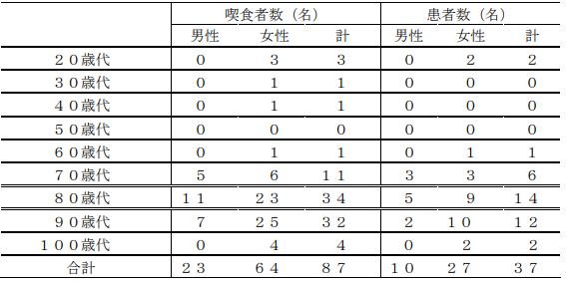

　４ 提供メニュー

赤魚のしょうが煮、ほうれん草とあさりの煮物、さつまいもサラダ、麦ごはん、みそ汁

５ 検査結果等

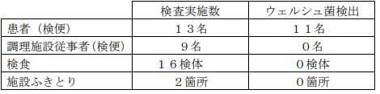

　６ 令和６年 食中毒事件発生状況 速報値（本件を含む）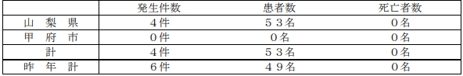

**■若狭町の旅館に宿泊した県外の男子中学生10人が食中毒に 症状は回復**

**7/5(金) 17:03配信　FBC 福井放送****福井県若狭町**

**腸管病原性大腸菌 O108**

<https://news.yahoo.co.jp/articles/6ab5a46b3bd711ee6f6ad9391067d1b769636c28>

**食中毒が発生しました　2024/7/5　福井県若狭町**

**腸管病原性大腸菌 O108**

<https://www2.pref.fukui.lg.jp/press/atfiles/pa6c1720152653H9.pdf>

　　本日、二州健康福祉センターは、若狭町内にある下記の施設を食中毒の原因施設と断定し、この施設に対し営業停止を命じました。

食中毒事件の概要については、以下のとおりです。

１ 探知

令和６年６月２５日（火）午後２時５５分頃、当該施設から二州健康福祉センターあて「６月２０日（木）～６月２１日（金）に当該施設を利用した学生１５名中１０名が体調不良になった。」という旨の連絡がありました。

２ 調査結果

以下のことから、二州健康福祉センターは本件を当該施設が調理提供した食事を原因とする食中毒と断定しました。

○６月２０日（木）および同月２１日（金）に原因施設が調理提供した食事を喫食した１５名中１１名が腹痛、下痢等の症状を呈しており、うち１０名の発症状況が類似していました。

○患者の共通食は、当該施設が調理提供した食事のみでした。

○患者の便から腸管病原性大腸菌（Ｏ１０８）が検出されました。

○医師から食中毒患者等届出票の提出がありました。

患 者

　発 症 日 時　令和６年６月２１日（金）午後１０時頃

症 状　腹痛、下痢等

患 者 数　男性 １０名（１０歳代）

原 因 食 品　６月２０日（木）および同月２１日（金）に原因施設が調理提供した食事

原 因 物 質　腸管病原性大腸菌（Ｏ１０８）

原 因 施 設

　所 在 地　福井県三方上中郡若狭町

屋 号　魚美家（うおみや）

営業の種類　飲食店（旅館）

行政処分等

二州健康福祉センターは、食品衛生法に基づき、飲食店（旅館）の営業について、本日から７月７日までの３日間、停止処分とし、衛生管理手順の検証と指導、管理運営基準の適合状況の確認、施設の清掃状況等の確認、衛生教育等を実施する。

検査状況

　県衛生環境研究センター

調理従事者 ：３検体（腸管病原性大腸菌 陰性）

拭き取り検査：８検体（腸管病原性大腸菌 陰性）

他自治体 有症者便 ：９検体

※うち５検体から腸管病原性大腸菌 陽性３ 本県における食中毒発生状況（令和６年７月５日現在 今回の事件を含む）　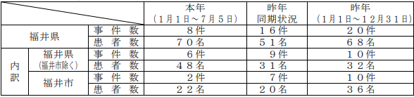

**■西宮の障害者就労支援施設で食中毒、7人軽症　調理された丼など食べ、カンピロバクター検出**

**7/4(木) 20:15配信　神戸新聞NEXT　兵庫県西宮市**

**カンピロバクター**

<https://news.yahoo.co.jp/articles/308fa1557e94f9d010a24014e9d41869200b600d>

**★ウイルスによる食中毒★**

**■高知市の飲食店で食中毒　８人が下痢や発熱　３日間の営業停止　2024.07.12 08:38**

**高知新聞社****高知県高知市**

**ノロウイルス**

<https://www.kochinews.co.jp/article/detail/760526>

**ノロウイルスによる食中毒事件の発生について　2024/7/11　高知市保健所生活食品課**

**高知県高知市**

**ノロウイルス**

<https://view.officeapps.live.com/op/view.aspx?src=https%3A%2F%2Fwww.city.kochi.kochi.jp%2Fuploaded%2Flife%2F213862_845634_misc.docx&wdOrigin=BROWSELINK>

　１ 探知

　　令和６年７月７日（日）19時22分頃に，「たなぼた高知はりまや橋店」の利用者から会食をした後，複数の者が下痢，発熱等の症状を呈している旨の電話連絡があった。

　２ 概要

　　令和６年７月５日（金）17時30分頃に，「たなぼた高知はりまや橋店」において調理，提供された食事を喫食した８名が発熱，下痢等の食中毒症状を呈した。なお，発症者は，全員快方に向かっている。調査の結果，以下の理由により，ノロウイルスＧⅠによる食中毒事件と断定した。

・発症者８名に共通する食事は，当該施設において調理，提供された食事のみであったこと。

・発症者の便８検体から，ノロウイルスＧⅠが検出されたこと。

・施設の従事者の便１検体から，ノロウイルスＧⅠが検出されたこと。

・発症者の主症状と潜伏時間がノロウイルスによるものと一致すること。

　３ 発症状況

1. 発症日時 ７月６日（土）22:00～７月７日（日）15:00
2. 発症者数 ８名（男性８名）

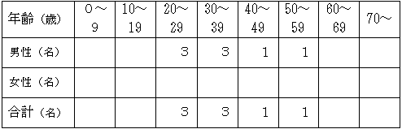

1. 主症状　発熱，下痢
2. 受診者　２名（入院した者は，０名）

　４ 原因食品

　　　令和６年７月５日（金）に，当該施設において調理，提供された食事鶏の唐揚げ，イカの刺身，カツオのタタキ等

　５ 原因施設

1. 名 称 たなぼた高知はりまや橋店
2. 所在地 高知市
3. 業 種 飲食店営業

　６ 病因物質　ノロウイルスＧⅠ

　７ 検査状況

1. 検 便 13検体（発症者８検体，施設の従事者５検体）
2. 拭き取り ４検体（施設設備，器具）
3. 結 果 当所において上記（1）の検体を検査した結果，発症者８ 検体及び施設の従事者１検体から，ノロウイルスＧⅠが 検出された。

上記（2）の検体の検査は，継続中である。

　８ 行政措置

　　　令和６年７月11日（木）から７月13日（土）まで３日間の営業停止処分

　【参考】食中毒発生状況（本件を除く。）

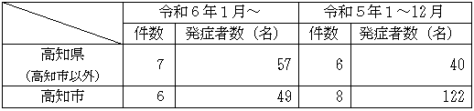

**★寄生虫による食中毒★**

**■**

**★自然毒による食中毒★**

**■小学校で児童7人が腹痛…食中毒　原因は理科の学習で育てた「ジャガイモ」か?**

**7/11(木) 7:22配信　BSS山陰放送　鳥取県八頭町**

**植物性自然毒　ジャガイモ**

<https://news.yahoo.co.jp/articles/a1914e2e61ddcb380622088ffa3e43d220343591>

**鳥取　小学校で児童7人が腹痛の症状　軽度の食中毒　ジャガイモが原因か**

**7/10(水) 15:53配信　テレビ朝日系（ANN）****鳥取県八頭町**

**植物性自然毒　ジャガイモ**

<https://news.yahoo.co.jp/articles/3a4e6bbf1d2edf4745f1e183fd6fc5a06ae96e23>

**学校農園で育てたジャガイモが原因か　小学校で食中毒　児童の症状は回復　鳥取県八頭町**

**7/10(水) 14:27配信　日本海テレビ****鳥取県八頭町**

**植物性自然毒　ジャガイモ**

<https://news.yahoo.co.jp/articles/36e92c4bebf3ba8354044c60d87958a752e04323>

**★化学物質による食中毒★**

**■**

**★細菌による感染症★**

**■**

**★ウイルスによる感染症★**

**■**

**★その他の感染症★**

**■**

**★違反食品・回収等★**

**■小麦入り肉団子を誤って給食に提供　児童1人がアレルギー症状　香川**

**山田健悟2024年7月6日 7時05分　朝日新聞デジタル　香川県土庄町**

<https://www.asahi.com/articles/ASS754TR8S75PLXB00RM.html?iref=pc_life_food_news_issue_list_n>

**★その他関連ニュース★**

**■手足口病が流行中　ヘルパンギーナ、咽頭結膜熱も　新型コロナが影響か　子どもの夏風邪　特徴は？…アルコール消毒は効きにくい　7/10(水) 11:50配信　読売新聞（ヨミドクター）**

<https://news.yahoo.co.jp/articles/18e8fe920aeafbb1861315cdf7774d06e6a69040>

**■新型コロナ「第11波入り」　5週間で感染者3倍　「流行意識した対策が大事」と専門家、でも「マスクは無理して着けなくてもいい」　鹿児島県内　7/10(水) 11:47配信　南日本新聞**

<https://news.yahoo.co.jp/articles/5379f9a06a9c9f8aeb165ae613891b3356b851f0>

**■下水サーベイランス　2024/7/9　北海道札幌市**

<https://www.city.sapporo.jp/gesui/surveillance.html>

　新型コロナウイルス

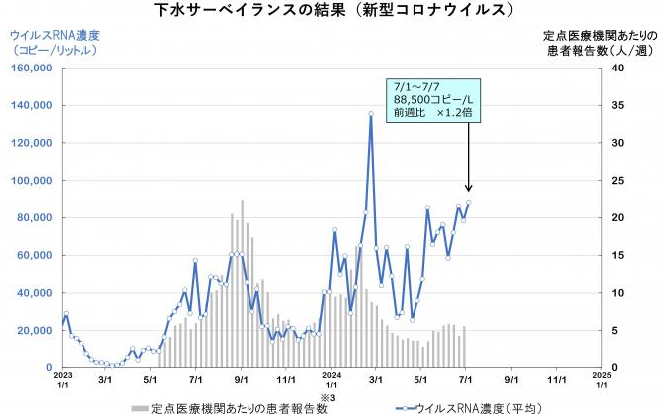

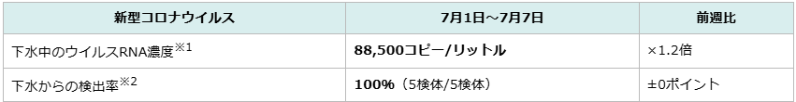

　　ウイルス濃度は前週から増加しており、引き続き注意が必要です。

　【参考】2022年以降の調査結果（新型コロナウイルス）

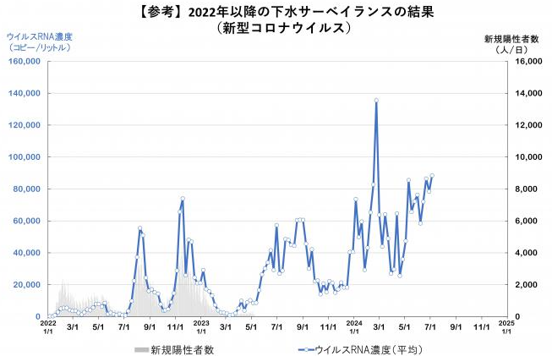

インフルエンザウイルス

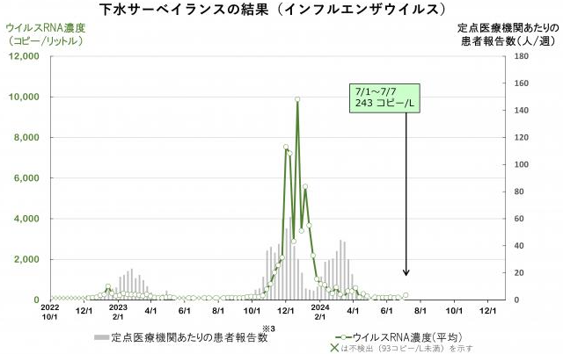

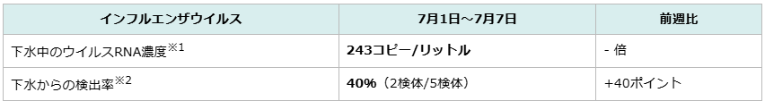

　　検出率及びウイルス濃度は前週から増加しています。

※本調査では、インフルエンザウイルス（A型）を分析対象としています。

**■手足口病の感染者、「警報レベル」超えが36都府県に - 6月24－30日で2万6千人に、感染さらに拡大　7/9(火) 18:30配信　医療介護ＣＢニュース**

<https://news.yahoo.co.jp/articles/d85a18b09b50d992821c00d8e9a2d030f6d34a78>

**■手足口病　1医療機関あたり患者8．45人…14週連続で増**

**7/9(火) 15:10配信　読売新聞（ヨミドクター）**

<https://news.yahoo.co.jp/articles/2ab09f2200af1bfb00cf566ea5142319e83ed340>

**■コロナワクチン接種の死亡事例含む63件を認定 - 厚労省の予防接種審査分科会**

**7/8(月) 15:50配信　医療介護ＣＢニュース**

<https://news.yahoo.co.jp/articles/8d9639aa42ebc7577e4b6f8aae9ff1e0ec22d987>

**■給食のキムチからノロウイルス検出、韓国の学校で食中毒疑い患者1000人超＝ネット「業者に問題が」　2024年7月8日（月）12時0分　Record China**

<https://news.biglobe.ne.jp/international/0708/rec_240708_9901187566.html>

**■新型コロナ患者8週連続増、3万人弱 - 定点当たり報告数は前週の1.26倍　厚労省**

**7/5(金) 15:22配信　医療介護ＣＢニュース**

<https://news.yahoo.co.jp/articles/dc749cd230ceae13f1db4c7b0a204545d4595dd3>

**■レストラン「ピエトロ」漂白剤入りの水提供　女性客がけが　業務上過失傷害容疑で捜査　福岡・筑紫野市　7/5(金) 14:08配信　TNCテレビ西日本　福岡県筑紫野市**

**漂白剤**

<https://news.yahoo.co.jp/articles/3f042a0ec10fd1d28bb6fa52850964698e3b5ea5>